# MJERENjE UGLA. RADIJAN

Ranije smo kao mjernu jedinicu za mjerenje ugla koristili isključivo stepen (1°=1/360 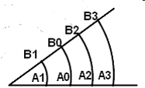pun ugao). Stepenom se mogu mjeriti ne samo uglovi, već i kružni lukovi. Uoči se centralni ugao koji odgovara datom kružnom luku i njegova mjera izražena u stepenima poistovećuje se s mjerom kružnog luka.

Jednom istom centralnom uglu odgovara neograničeno mnogo kružnih lukova koji su različite dužine, a svi imaju istu mjeru u stepenima. Tada smo u dilemi dužinu kog kružnog luka da uzmemo za mjeru zajedničkog centralnog ugla α. Zbog toga se opredeljujemo za luk $A_{0}B_{0}$ čiji je poluprečnik jednak 1.

Jedinica mjere u ovom slučaju je luk čija je dužina jednaka 1, tj. jednaka poluprečniku. Taj kružni luk zove se **radijan.**Ugao koji odgovara luku od jednog radijana ima isti naziv – radijan**.**Radijan koristimo i kao jedinicu za mjerenje uglova. Ugao ima onoliko radijana koliko ih ima odgovarajući kružni luk poluprečnika 1 radijana. Možemo uvidjeti vezu između jedinica za mjerenje uglova, stepena i radijana. Luk polurečnika 1 koji odgovara uglu od 180° ima dužinu $π∙1=π$  . Prema tome njegova radijanska mjera je $π$.

Znači, $180°=π$ radijana.

1 radijan $=\frac{180°}{π}≈57°17´44,8"$

Ako imamo mjeru u stepenima i želimo da je pretvorimo u radijane, onda dijeljenje sa 180° daje:

1 $°=\frac{π}{180°} radijana≈0,01745 radijana$

**Na selećoj slici data je trigonometrijska kružnica gde sj prikazano mjerenje uglova izraženo u stepenima i radijanima.**

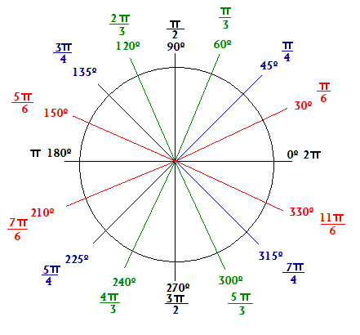

 Ako se posmatra poluprava koja se obrće oko svoje početne tačke O, mogu se razlikovati dva smjera:

a) pozitivan - smjer obrnut smjeru kretanja kazaljke časovnika i b) negativan - smjer kretanja kazaljke časovnika.

Neka je sa $a$ obeležen početni, a sa $b$ završni položaj poluprave nakon obrtanja oko tačke $O$ u jednom ili drugom smjeru. Ugao $∢aOb$ zovemo orijentisani ugao. Ako se poluprava obrtala u pozitivnom smeru, orijentisani ugao je pozitivan. U suprotnom je negativan.

Mjera orijentisanog ugla izražava se odgovarajućim jedinicama sa pridruženim

znakom $+$ ili $-$, u zavisnosti od toga da li je ugao pozitivan ili negativan.

**Primjer 1: Izrazimo 60° u radijanima.**

***Rješenje:* Korišćenjem formule imamo da je:**

$$60°=60°\frac{π}{180°} rad=\frac{π}{3}$$

**Primjer 2:**Izrazimo $\frac{11π}{3}$ u stepenima.

***Rješenje: $\frac{11π}{3}rad=\frac{11π}{3}{ ∙(\frac{180}{π})}^{°}=11∙60°=660°$***

**Primjer 3:** Izrazimo -120° u radijanima.

***Rješenje: $-120°=-120°∙\frac{π}{180}rad=-\frac{2π}{3}$***

Može se uraditi i na sljedeći način, znamo da je 120° = 2 · 60°. Pošto je $60°=\frac{π}{3}$ rad,

onda je $120°=\frac{2π}{3}$. Dodajte minus i imate odgovor, $-\frac{2π}{3}$.

**Primjer 4**: Izrazimo $\frac{11π}{12}$ u stepenima.

***Rješenje****: $\frac{11π}{12}=\frac{11π}{12}∙({\frac{180}{π})}^{°}$* = 11·15° = 165°